Priloga 2
Program za posebni dogodek na 2. Mednarodni dan e-odpadkov (v sklopu akcije »Prinesi stare baterije«)
KDAJ: 14. OKTOBER 2019 od 9:00 do 17:00
*ob 12:00: obisk župana Mestne občine Ljubljana g. Zorana Jankovića, ki je tudi častni ambasador akcije »Prinesi stare baterije« in ambasadorjev projekta Life Gospodarjenje z e-odpadki (Zlatko, Tešky, Mojca Mavec), ki bodo simbolično odvrgli svoje odpadne baterije v zbiralnik
KJE: Kongresni trg, Ljubljana
INFO: ZEOS, d.o.o.: Urša Dolinšek – T: 01 235 52 55 / E: urska.dolinsek@zeos.si
KAJ:

- Zabavno-poučne E-cikliraj aktivnosti
E-transformer je multimedijski tovornjak, ki ima na strehi sončno elektrarno ter na izviren in zanimiv način predstavlja ločevanje in ponovno uporabo e-odpadkov. V vozilu se nahaja prava potujoča razstava – na ogled so sestavni deli velikih in malih gospodinjskih aparatov, mobilnih telefonov, televizorjev in raznovrstne e-opreme. Ti aparati so razstavljeni v obliki »eksplozijskih sestavnic«, od najmanjšega do največjega dela, tako da si lahko vsak obiskovalec ogleda notranjost aparata. Večinoma so vsi ti najmanjši deli primerni za reciklažo.
Vozilo je nastalo v sklopu Life+ projekta Slovenska OEEO kampanja pod sloganom Odločuj, sedaj pa tudi v sklopu drugega Life projekta Gospodarjenje z e-odpadki pod sloganom E-cikliraj v svoji novi podobi potuje po Sloveniji.
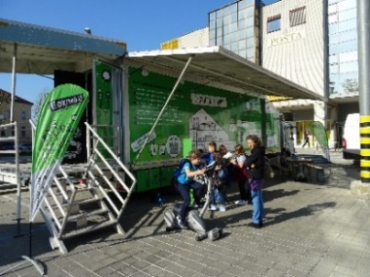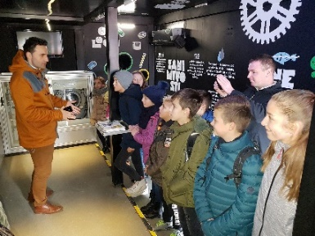

E-labirint je preizkus v spretnosti, kjer moraš priti na cilj brez dotikanja napisa.
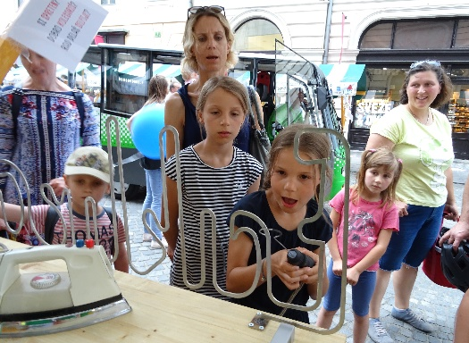

Prikolesari elektriko je posebno sobno kolo, s katerim lahko prižgeš sijalke in nekatere manjše aparate.

ECI je maskota projekta Life Gospodarjenje z e-odpadki in predstavlja ulični zbiralnik za stare aparate.
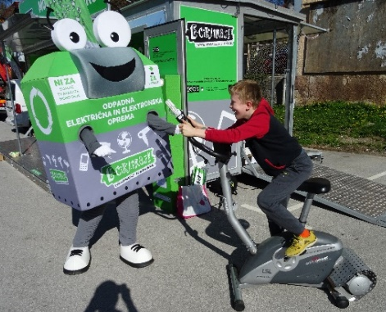
Fotkaj se je zabavna aktivnost, pri kateri se lahko fotografiraš s staro »trotlco«, ki ti tvojo fotografijo pošlje takoj na e-mail.

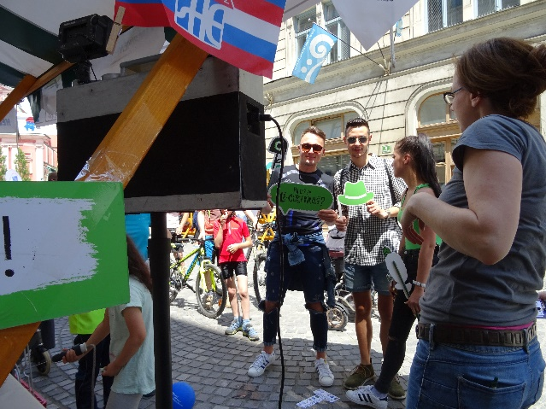

Zadeni in zadeni je igra, pri kateri moraš z žogicami zadeti čim več (reklamnih) prenosnih telefonov.

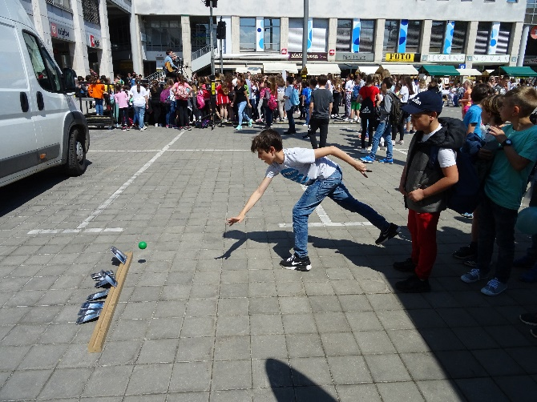

2. Eksperimentiranje s Hišo eksperimentov (najkasneje do 15:00)
Izdelava baterije s sadjem in zelenjavo*: obiskovalci si bodo lahko izdelali »svojo baterijo« in primerjali razlike v napetosti pri uporabi različnega sadja/zelenjave in različnih kovin (sadje/zelenjava bi bila v izogib očitanju o metanju hrane stran tik pred rokom, to bi tudi napisali v sporočilo)
*uporabili bomo sadje/zelenjavo, ki je tik pred rokom
Prikaz delovanja nizkotokovne ure oziroma motorja z narejeno baterijo iz sadja/zelenjave: obiskovalci bodo lahko preizkusili delovanje naprave s pravkar narejeno baterijo
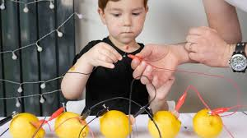 (Slika je simbolična)
Človek kot baterija: postavitev manjšega že izdelanega eksperimenta v preizkus obiskovalcem; kvalitativno merjenje baterije pri kateri je namesto sadja/zelenjave elektrolit kar človek.
3. Zabava s tekmovalcem MasterChefa Andrejem Težakom - Teškyem
Da bo dogodek potekal čim bolj gladko in s polno mero zabave ter da bodo na koncu obiska tudi želodčki malo bolj polni (ob določenih urah bo kuharski šov) pa bo poskrbel eden izmed tekmovalcev zadnjega slovenskega kuharskega šova MasterChef Andrej Težak – Tešky, sicer znan slovenski komik.
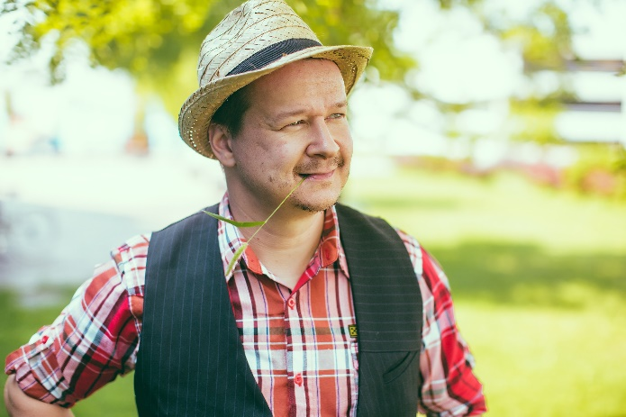
- Zbiranje odpadnih baterij
Na lokaciji bo postavljen poseben zbiralnik za odpadne baterije, v katerega bodo lahko prinesli svoje stare baterije tudi vsi posamezniki, ki bi jih želeli oddati na naravi prijazen način ter jih v sklopu akcije nameniti posamezni sodelujoči ljubljanski osnovni šoli.

